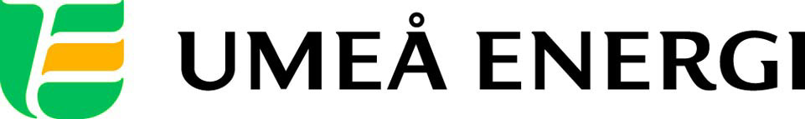
PRESSMEDDELANDE

2014-02-17
Till redaktionen

Umeå Energi UmeNet och Norrskensgruppen behåller och utvecklar stadsnäten

Norrskensgruppen har genomfört en konsekvensanalys av alternativa ägarformer för stadsnät. Resultatet av analysen medför nu att samtliga 21 delägare i Norrsken, varav Umeå Energi UmeNet är en, tydlig tar ställning för att behålla fiberinfrastruktur och stadsnät. Detta för att säkra regional utveckling och samhällsnytta i berörda områden.
Inom telekom-marknaden finns tendenser till att vilja slå samman verksamheter. Samtidigt uppvaktas kommuner aktivt av olika privata aktörer som vill etablera nationella nät genom köp av lokala stadsnät. Detta har gjort att man inom Norrsken tittat närmare på konsekvenser av ett alternativt ägande och nu gemensamt tar ställning för att behålla ett lokalt ägande av fiberinfrastruktur och stadsnät.

– För att kunna bedriva kommunala e-tjänster, ta bort avståndhandikapp och utveckla regionerna finns inget alternativt till att behålla ägandet av den lokala fiberinfrastrukturen. Det finns ingen som ifrågasätter ett lokalt och nationellt ägande av våra vägar. Vad är skillnaden? säger Mikael Berglund, styrelseordförande i Umeå Energi UmeNet AB.

Norrsken är och ska vara ett öppet nät där olika tjänsteleverantörer och operatörer kan erbjuda sina tjänster. För att stärka Norrskens roll som utvecklingskraft för norra Sverige kommer man på ägarnas uppdrag att utveckla och samordna Norrskensgruppen ytterligare. Ambitionen är samtidigt att också utöka Norrsken med fler delägare, i form av lokalt/regionalt ägda stadsnätsverksamheter i mellersta och norra Sverige.

– Som ansvarig för det öppna stadsnätet UmeNet i Umeå ser vi det som mycket positivt att vi i Norrskensgruppen gjort ett gemensamt ställningstagande. Kan vi dessutom få till ett ännu bättre samarbete än vi har idag så blir vi starkare lokalt också, menar Mats Berggren, VD Umeå Energi UmeNet.
…………………………………………………………………………………………….................
För mer information, kontakta:
Mats Berggren, VD, Umeå Energi UmeNet, Mats.berggren@umeaenergi.se, 070-518 71 28
Björn Jonsson, VD, Norrsken AB. Bjorn.jonsson@norrsken.se, 070-3426464
Johanna Mattsson, kommunikatör Umeå Energi, johanna.mattsson@umeaenergi.se, 070-633 17 07
.……………………………………………………………………………………………………............
Umeå Energi är Umeåbornas eget energibolag. Vi vill skapa en enklare vardag för våra kunder och en hållbar framtid för alla. All el vi säljer är 100 procent förnybar och vi erbjuder bekväm och klimatvänlig fjärrvärme och fjärrkyla. Tack vare vårt bredbandsnät UmeNet har Umeå ett av västvärldens snabbaste bredband och är en av världens mest uppkopplade städer. Vi är 340 medarbetare, har 58 000 privat- och företagskunder och omsätter 1,6 miljarder kronor. Vår verksamhet är miljö- och arbetsmiljöcertifierad. umeaenergi.se

Norrsken AB, driver och utvecklar en regional nätinfrastruktur från Stockholm och norrut. Norrsken har noder i över 50 kommuner i Sveriges 11 nordligaste län. Bolaget ägs av 21 delägare, främst lokala energi-/stadsnätsbolag men några kommuner och Landstinget i Gävleborgs län är också delägare i bolaget. Tillsammans med ägarna (Norrskensgruppen) erbjuds lösningar för datakommunikation för kundkategorierna; operatörer, offentlig förvaltning och företag.

